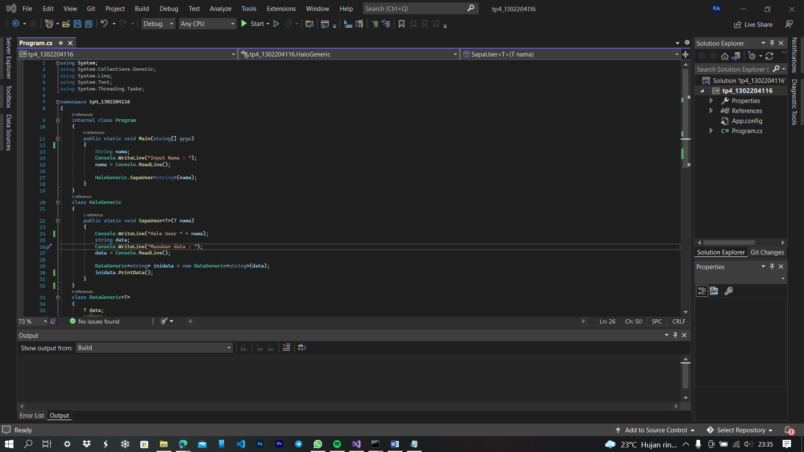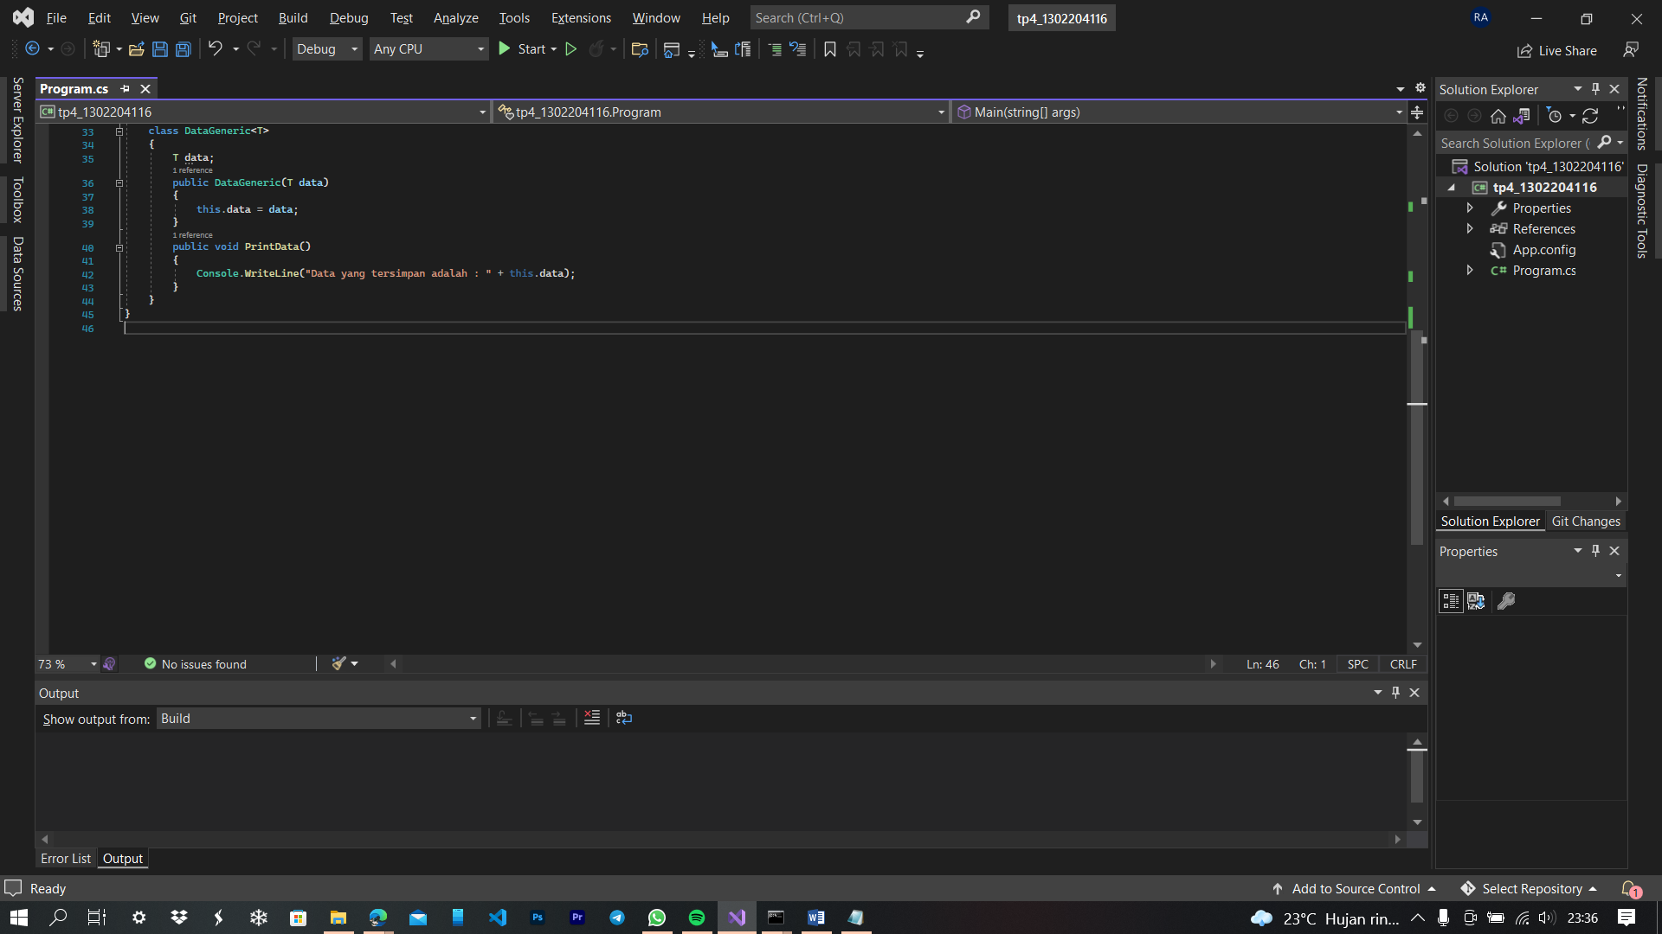[https://github.com/radenRafiaa/tp4_1302204116.git](https://github.com/radenRafiaa/tp4_1302204116.git)

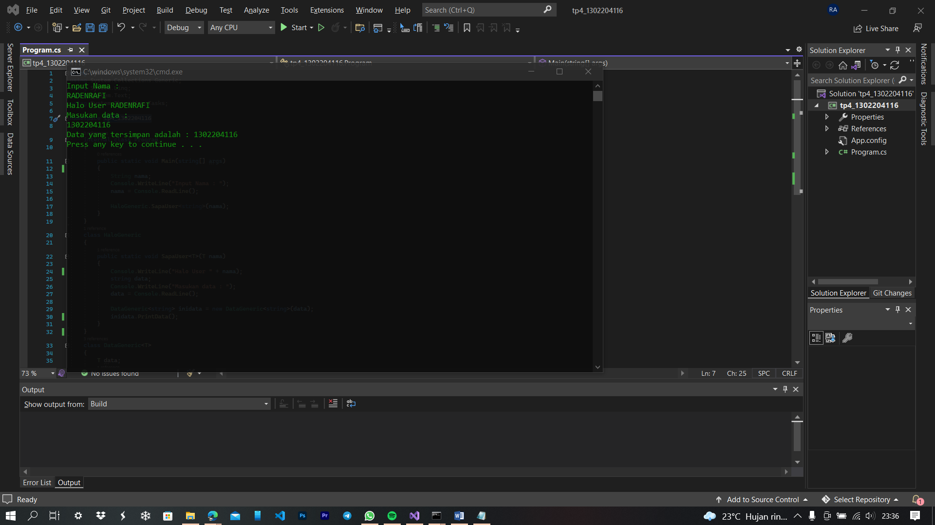

Kodingan diatas memakai generic kelas dan method dengan diidentifikasikan kenggunakan kurung sudut <> dengan parameter huruf Kapital